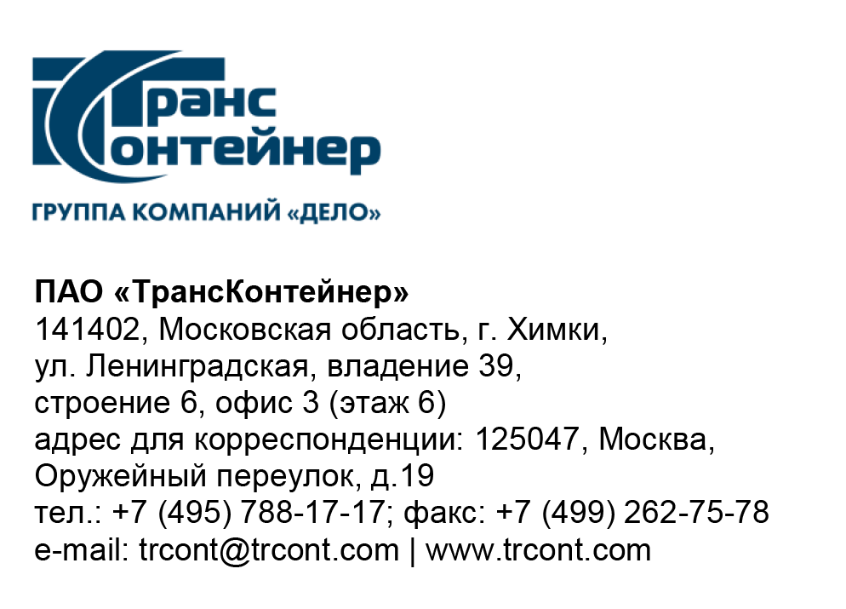

_18.07.2022___№_______б/н________
на № - от____-________________

Разъяснения к документации о закупке открытого конкурса в электронной форме № ОКэ-ЦКПКЗ-22-0029 по предмету закупки «Поставка шин для погрузчиков типа «ричстакер» на контейнерные терминалы ПАО «ТрансКонтейнер» (Открытый конкурс)

Вопрос № 1:
Здравствуйте! Подскажите к поставке рассматриваете шины только диагональной конструкции или можно предложить радиальные?

Ответ № 1:
Поставка шин для погрузчиков типа «ричстакер» должна осуществляться строго в соответствии с подпунктом 4.3.3 раздела 4. «Техническое задание» документации о закупке Открытого конкурса, т.е. конструкция поставляемых шин должна быть диагональная (TL бескамерная).
На основании вышеизложенного сообщаю, что шины другой конструкции (радиальные) рассматриваться не будут.

Председатель постоянной рабочей
группы Конкурсной комиссии аппарата управления А.Е. Курицын

